Лабораторная работа 20

«КЛАСС ПАУКООБРАЗНЫЕ»

Задание 1. Запишите систематическое положение изучаемых объектов:
_____________________________________________________________________________________________________________________________________________________________________________________________________________________________________________________________________________________________________________________________________________________________________________________________________________________________________________________________________________________________________________________________________________________________________________________________________________________________________________________________________________________________________________________________________________________________________________________________________________________________________________________________________________________________________________________________________________________________________________________________________________________________Задание 2. Внимательно рассмотрите внешнее строение скорпиона Buthus eupeus. Подпишите структурные элементы тела.
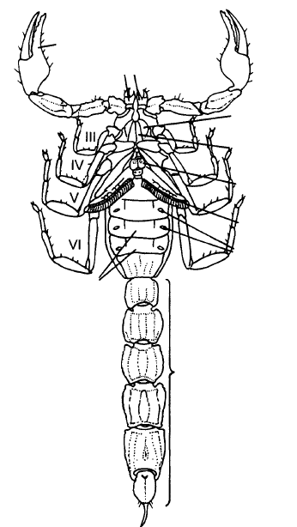
Рисунок 1 – Скорпион Buthus eupeus
А – вид со спины, Б – с брюшной стороны
Задание 3. Изучите схему организации скорпиона. Рассмотрите элементы нервной, дыхательной, кровеносной, выделительной и половой систем. Подпишите все составляющие.
А Б
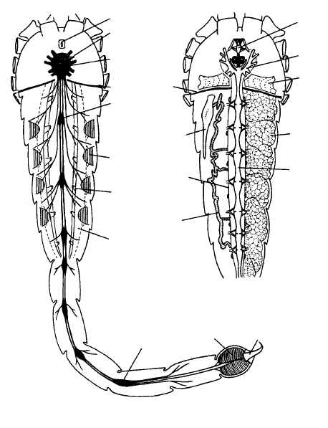
Рисунок 2 – Схема организации скорпиона
А – нервная система, легочные мешки,
Б – самец, кровеносная система, нефридии, печень, половые органы
Задание 4. Ознакомьтесь со схемой организации паука. Доработайте рисунок, подпишите все структурные элементы внутренних органов.

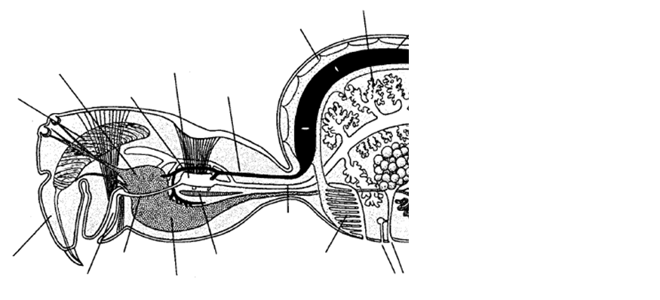

Рисунок 3 – Схема организации паука
Задание 5. Внимательно рассмотрите передний конец тела Galeodes graecus сбоку, а также схему трахейной системы. Доработайте рисунок, подпишите все структурные элементы тела сольпуги.

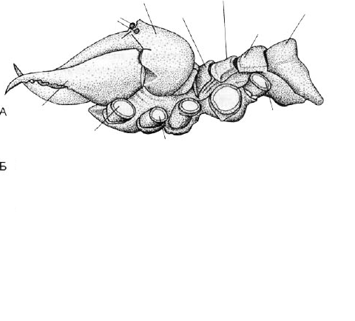
Рисунок 4 – Solifugae
А – передний конец тела Galeodes graecus, вид сбоку,
Б – схема трахейной системы
Задание 6. Изучите под микроскопом брюшную сторону самки свободноживущего хищного почвенного клеща (Gamasida). Найдите стигму, крышечку, гипостом, брюшной щит. Доработайте рисунок, подпишите все части тела клеща.

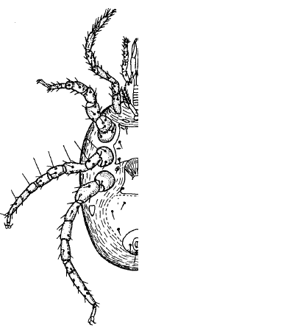

Рисунок 5 – Acari. Брюшная сторона самки свободноживущего хищного почвенного клеща (Gamasida)

Задание 7. Ответьте письменно:

Биологическое значение паутины?
________________________________________________________________________________________________________________________________________________________________________________________________________________________________________________________________________________________________________________________________________________________

Из каких отделов состоит головной мозг паукообразных? Что они иннервируют?
_____________________________________________________________________________________________________________________________________________________________________________________________________________________________________________________________________________________________________________

Какой вид пауков наиболее ядовит для человека? Где он обитает?
_______________________________________________________________________________________________________________________________________________________________________________________________________________________

Приведите примеры растительноядных клещей.
_____________________________________________________________________________________________________________________________________________________________________________________________________________________________________________________________________________________________________________

Какие заболевания могут переносить иксодовые клещи?
_____________________________________________________________________________________________________________________________________________________________________________________________________________________________________________________________________________________________________________

